高雄市立鼓山高級中學國中部108學年度第2學期第1次段三年級地理科試題

考試範圍：第一、二章

科目代碼：08 班級： 座號： 姓名

(一)配合題：共三大題,圖一有關非洲,圖二有關大洋洲,圖三有關澳洲、紐西蘭

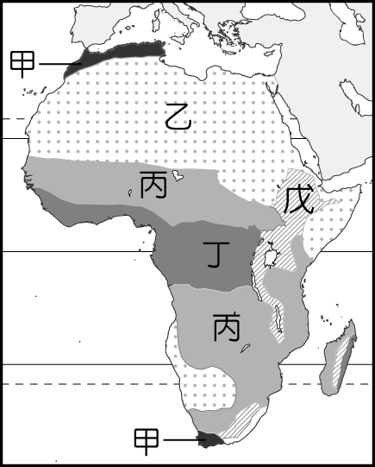圖一 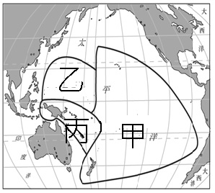圖二

26.請問圖一甲是何種氣候(A)熱帶雨林(B)高地氣候(C)熱帶沙漠(D)地中海型氣候

27.請問圖一乙是何種氣候(A)熱帶雨林(B)熱帶莽原(C)熱帶沙漠(D)地中海型氣候

28.請問圖一丙是何種氣候(A)熱帶雨林(B)熱帶莽原(C)高地氣候(D)地中海型氣候

29.請問圖一丁是何種氣候(A)熱帶雨林(B)熱帶莽原(C)熱帶沙漠(D)地中海型氣候

30.請問圖一戊是何種氣候(A)熱帶雨林(B)熱帶莽原(C)熱帶沙漠(D)高地氣候

31.請問非洲的野生動物大遷移主要是位於哪一區(A)甲(B)乙(C)丙(D)丁

32.請問圖二甲是哪一個群島? (A)玻里尼西亞(B)密克羅尼西亞(C)美拉尼西亞

33.請問圖二乙是哪一個群島? (A)玻里尼西亞(B)密克羅尼西亞(C)美拉尼西亞

34.請問圖二丙是哪一個群島? (A)玻里尼西亞(B)密克羅尼西亞(C)美拉尼西亞

35.請問圖二甲是位於哪一個半球? (A)東半球(B)西半球

36.若是4月1日阿笨早上在台灣過完愚人節，立刻飛到夏威夷，夏威夷的日期為(A)3月31日(B)4月1日(C)4月2日

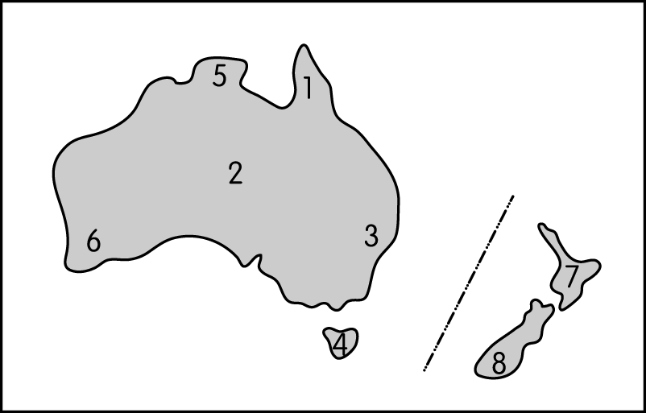圖三

37.請問圖三4、7、8是何種氣候(A)夏雨型暖溫帶(B)溫帶海洋性氣候(C)熱帶沙漠(D)地中海型氣候

38.請問圖三3是何種氣候(A)夏雨型暖溫帶(B)溫帶海洋性氣候(C)熱帶沙漠(D)地中海型氣候

39.請問圖三6是何種氣候(A)夏雨型暖溫帶(B)溫帶海洋性氣候(C)熱帶沙漠(D)地中海型氣候

40.請問圖三2是何種氣候(A)夏雨型暖溫帶(B)溫帶海洋性氣候(C)熱帶沙漠(D)地中海型氣候

41.請問圖三7與8之間相隔哪一個海峽(A)台灣(B)英吉利(C)麻六甲(D)庫克海峽

42.請問圖三7與8當地的原住民為下列何者？(Ａ)毛利(Ｂ)貝都因(Ｃ)因紐特(Ｄ)玻里尼西亞人。

(二)選擇題：共8題

43.請問：油輪從西亞紅海開往歐洲地中海必須經過何地？(Ａ)巴拿馬運河(Ｂ)蘇伊士運河(Ｃ)麻六甲海峽　(Ｄ)直布羅陀海峽。

44.亞斯文高壩興建完成後為埃及帶來極大的變化，其主要影響層面不包括下列何者？　(Ａ)河口輸沙量減少，河口三角洲面積縮減　(Ｂ)河水量得以調節，尼羅河不再氾濫　(Ｃ)水力發電量大，促使重工業發展　(Ｄ)土壤腐植質補充減少，須大量使用肥料。

45.同一國家內有許多不同族群，彼此間互相攻擊的情況屢見不鮮。請問：造成這種現象的最主要的原因為下列何者？(Ａ)國界畫分不當(Ｂ)宗教信仰不同(Ｃ)語言溝通障礙　(Ｄ)種族隔離政策。

46.澳洲當地有許多的工業區正逐步興起，這和該地區具有何種工業發展區位條件關係最大？　(Ａ)原料充足　(Ｂ)交通便利　(Ｃ)技術進步　(Ｄ)勞工眾多。

47.澳洲、紐西蘭的養牛業及養羊業分布地區不同，主要與下列哪一因素有關？　(Ａ)氣溫　(Ｂ)降水量　(Ｃ)面積　(Ｄ)交通。

48.到北極地區觀光，在哪一個季節前往，見到永夜的機會最大？(Ａ)春(Ｂ)夏(Ｃ)秋(Ｄ)冬季。

49. 北極地區當地的原住民為何者？(Ａ)毛利人(Ｂ)貝都因人(Ｃ)因紐特人(Ｄ)玻里尼西亞人。

50.南極與北極的溫度差異與下列哪些因素關係最密切？(甲)海陸性質(乙)植被分布(丙)地勢高低(丁)緯度位置(戊)盛行風向　(Ａ)甲乙　(Ｂ)乙丁　(Ｃ)丙戊　(Ｄ)甲丙。

高雄市立鼓山高級中學國中部108學年度第2學期第1次段考三年級地理科答案

|  |  |  |  |  |
| --- | --- | --- | --- | --- |
| 26D | 27C | 28B | 29A | 30D |
| 31C | 32A | 33B | 34C | 35B |
| 36A | 37B | 38A | 39D | 40C |
| 41D | 42A | 43B | 44C | 45A |
| 46A | 47B | 48D | 49C | 50D |